RZEŹBY: 89

Eksponat | MEDIUM | FOTO | Ogólne
August Zamoyski, Krokodyl, 1912–1913, żelazo | rzeźba | 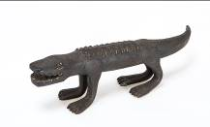 | Wymiary: 7,5 x 26 x 7,5 cm  Waga: 1,5 kg
August Zamoyski, Tarcza rodu Zamoyskich herbu Jelita, lata 60. XX w., gips | rzeźba | 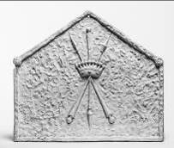 | Wymiary: 40 x 60 x 2,5 cm  Waga: 10 kg
August Zamoyski, Lech I, ok. 1917, gips | rzeźba | 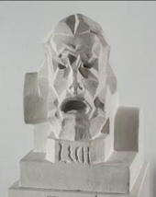 | Wymiary:46,5 x 30 x 32,5 cm
August Zamoyski, Matka Boska, 1915, drewno sosnowe | rzeźba | 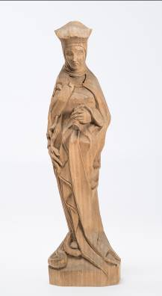 | Wymiary: 37 x 10 x 8 cm  Waga: 0,5 kg
August Zamoyski, Łza – Portret Rity Sacchetto, 1917, brąz | rzeźba | 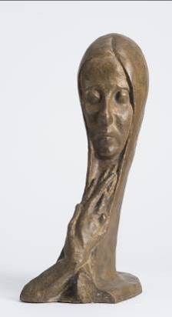 | Wymiary: 55 x 21 x 26 cm  Waga: 18,3 kg
August Zamoyski, Portret Rity Sacchetto, 1917, gips | rzeźba | 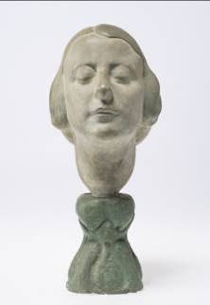 | Wymiary: 45 x 18 x 20 cm  Waga: 4 kg
August Zamoyski, Łza – Portret Rity Sacchetto, 1917, gips malowany, Muzeum Narodowe w Warszawie | rzeźba | 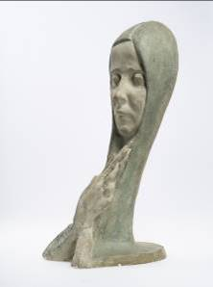 | Wymiary: 55 x 28 x 36 cm  Waga: 6 kg
August Zamoyski, Portret Kajetana Morawskiego, 1917, gips | rzeźba | 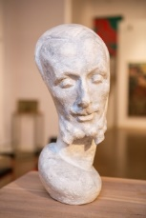 | Wymiary: 45,5 x 19 x 28,5 cm
August Zamoyski, Ich dwoje, gips | rzeźba | 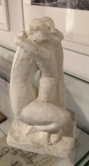 | Wymiary: 80 x 35 x 65 cm
August Zamoyski, Ich dwoje, gips | rzeźba | 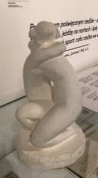 | Wymiary: 80 x 35 x 65 cm
August Zamoyski, Portret Ryszarda Danka, ok. 1919, gips | rzeźba | 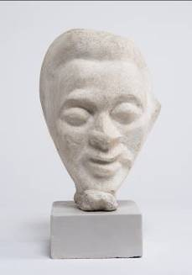 | Wymiary: 30 x 18 x 22,5 cm  Waga: 6,4 kg
August Zamoyski, Portret Rogera Raczyńskiego, 1918, drewno lipowe | rzeźba | 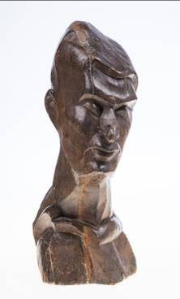 | Wymiary: 51 x 23 x 24cm  Waga: 4 kg
August Zamoyski, Portret Lusi Aderowej, 1960, gips malowany (replika według wersji gipsowej z ok. 1922 r.) | rzeźba | 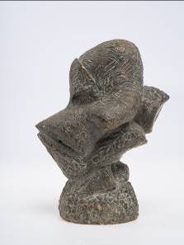 | Wymiary: 33 x 21 x 26 cm  Waga: 3 kg
August Zamoyski, Odwaga, 1960 (replika kompozycji z 1921/1922), brąz | Rzeźba | 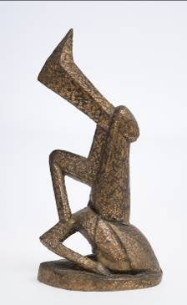 | Wymiary: 48 x 24 x 18  Podstawa: 223 x 50 x 100 cm  Waga: 8 kg
August Zamoyski, Ich dwoje XI – Taniec zbójnicki, 1921–1923, drewno gruszy | Rzeźba | 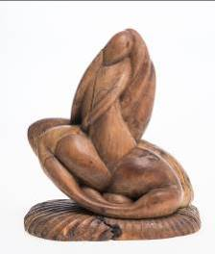 | Wymiary: 27 x 23 x 14 cm  Waga: 1,5 kg
August Zamoyski, Ich dwoje IV – Wszystko, 1919, drewno dębowe | Rzeźba | 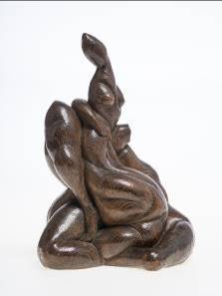 | Wymiary: 29 x 20 x 16 cm  Waga: 1,5 kg
August Zamoyski, Ich dwoje XIII – Tango, ok. 1922-1923, drewno lipowe | Rzeźba | 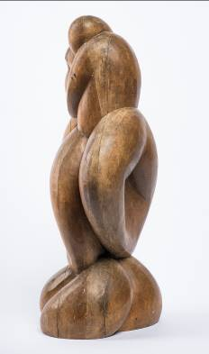 | Wymiary: 47,5 x 23 x 20 cm  Podstawa: 40 x 40 x 10 cm  Waga: 3 kg
August Zamoyski, Ich dwoje XII, 1922, brąz | rzeźba | 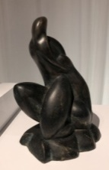 | Wymiary: 32 x 19 x 23 cm
August Zamoyski, Ich dwoje V – Wzlot, ok. 1927, według wersji gipsowej z 1919, czarny marmur | Rzeźba | 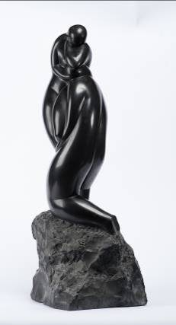 | Wymiary: 82 x 33 x 31 cm  Waga: 71,5 kg
August Zamoyski, Ich dwoje XIII – Tango, 1993, brąz, odlew według wersji z ok. 1922-1923 | Rzeźba | 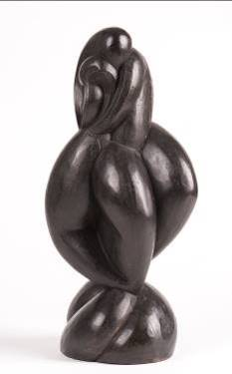 | Wymiary: 47,5 x 25 x 16 cm  Waga: 10,8 kg
August Zamoyski, Portret aktorki Marii Brydzińskiej (Maurycowej Potockiej), 1927, brąz | rzeźba | 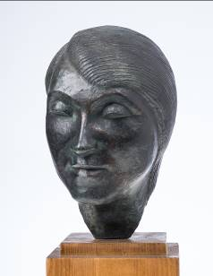 | Wymiary: 26 x 16 x 20 cm  Waga: 8 kg
August Zamoyski, Portret Louisa Marcousissa, ok. 1923, gips malowany na czarno | rzeźba | 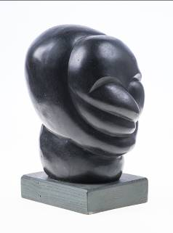 | Wymiary: 28 x 18 x 25 + podstawa  Waga: 6 kg
August Zamoyski, Portret formistyczny Louisa Marcoussisa, ok. 1970, brąz patynowany na czarno, według wersji z ok. 1923 | rzeźba | 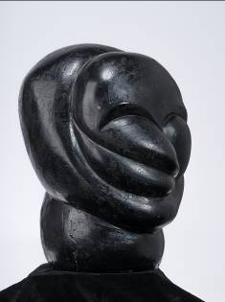 | Wymiary: 8 x 18 x 25 cm  Waga: 35,5 kg
August Zamoyski, Portret Marii Walterskirchen, 1923  brąz patynowany, bielony w górnej części | rzeźba | 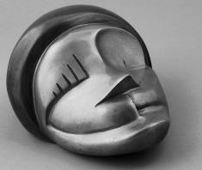 | Wymiary: 21 x 7 x 13  Waga: 3,5 kg
August Zamoyski, Portret formistyczny Antoniego Słonimskiego, ok. 1927, dioryt, według wersji gipsowej z 1923 | rzeźba | 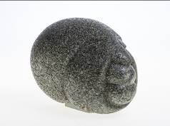 | Wymiary: 18 x 16 x 30 cm  Waga: 13 kg
August Zamoyski, Portret Manety Radwan I, 1929, granit różowy bretoński | rzeźba | 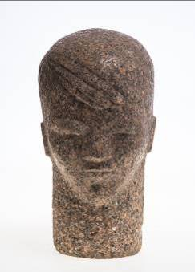 | Wymiary: 38 x 19 x 22 cm  Waga: 25 kg
August Zamoyski, Portret Manety Radwan II, 1929, granit różowy bretoński, | rzeźba | 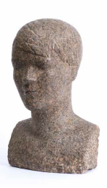 | Wymiary: 39 x 34 x 21 cm  Waga: 35 kg
August Zamoyski, Portret Sergiusza Lifara, 1933, kersantyt | rzeźba | 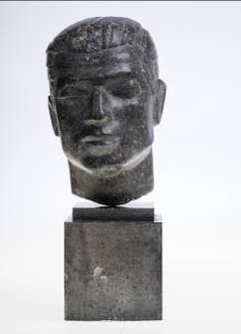 | Wymiary: 29 x 16 x 23  Waga: 26,5 kg
August Zamoyski, Portret Sergiusza Lifara, ok. 1932, gips | rzeźba | 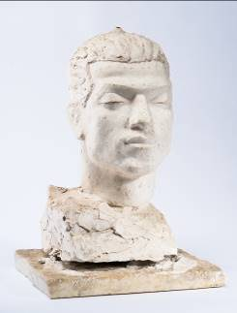 | Wymiary: 44 x 30 x 29 cm  Waga: 15 kg  gips
August Zamoyski, Akt stojącej, po 1935, biały marmur z Paros (?) | rzeźba | 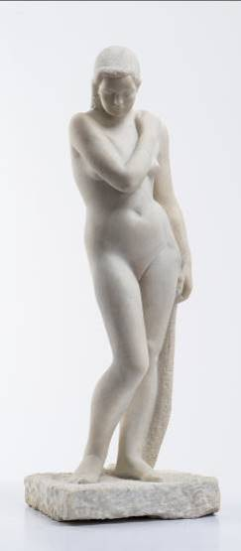 | Wymiary: 88 x 32 x 36 cm,  cokół: 31 x 25 cm  Waga: 100 kg
August Zamoyski, Franka, 1938- 1939, brąz | rzeźba | 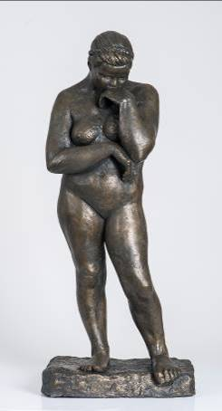 | Wymiary: 53 x 21 x 13 cm  Waga: 7,5 kg
August Zamoyski, Portret Jana Kantego Zamoyskiego, 1931, granit różowy bretoński | rzeźba | 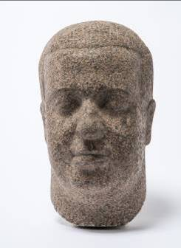 | Wymiary: 35 x 19 x 24 cm  Podstawa 23 x 19 x 18,5 cm  Waga: 44 kg
August Zamoyski, Portret Izabelli de Bourbon, 1931, granit różowy bretoński | rzeźba | 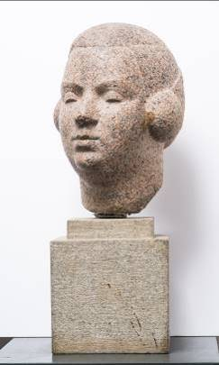 | Wymiary:30 x 21 x 22 cm  Podstawa 20 x 18 x 18 cm  Waga: 34 kg
August Zamoyski, Głowa Diny Vierny, lata 40. XX w., granit szary | rzeźba | 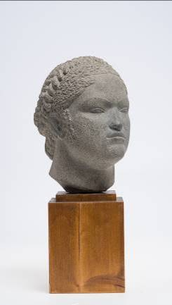 | Wymiary: 29 x 19 x 22 cm,  kubik: 15 x 15 cm  Waga:18,5 kg
August Zamoyski, Dina Vierny, 1940–1944, marmur biały żyłkowany seravezza z Carrary | rzeźba | 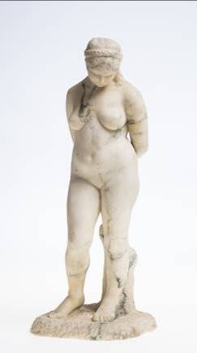 | Wymiary: 52 x 19 x 19,5 cm  Waga: 11 kg
August Zamoyski, Dina Vierny, lata 40. XX w., granit szary | rzeźba | 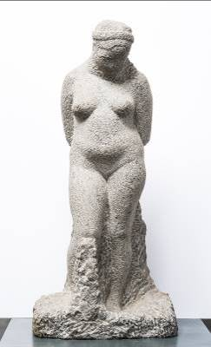 | Wymiary: 51,5 x 23,5 x 21 cm  Waga: 19 kg
August Zamoyski, Natasza I, ok. 1930–1934, czarny granit belgijski petit bleu | rzeźba | 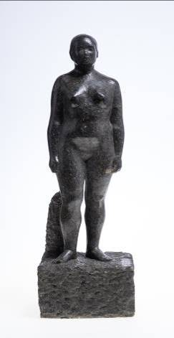 | Wymiary:64 x 22 x 19  Waga: 22 kg
August Zamoyski, Wierka – studium, 1936 (?), gips | rzeźba | 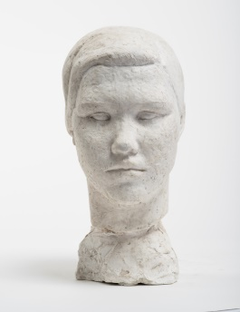 | Wymiary:35 x 15 x 22 cm  Waga: 4 kg
August Zamoyski, Portret Nastki, 1937 (?), gips | rzeźba | 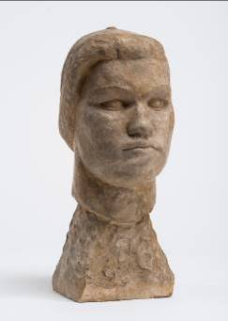 | Wymiary:39,5 x 18 x 23 cm  Waga: 5,5 kg
August Zamoyski, Portret Nastki, ok. 1937, granit różowy | rzeźba | 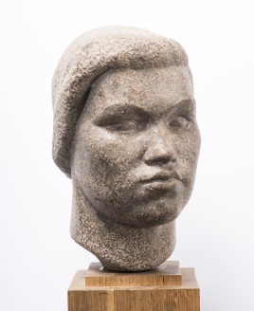 | Wymiary: 28 x 17 x 21 cm,  drewniany kubik: 20 x 15,5 x 15,5 cm  Waga: 15,5 kg
August Zamoyski, Portret młodej kobiety, ok. 1930- 1932, gips | rzeźba | 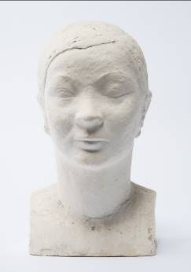 | Wymiary: 36 x 20,5 x 23 cm
August Zamoyski, Portret młodej kobiety, ok. 1930- 1932, gips | rzeźba | 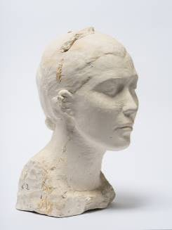 | Wymiary: 37 x 20 x 23 cm
August Zamoyski, Portret młodej kobiety, ok. 1930- 1932, gips | rzeźba | 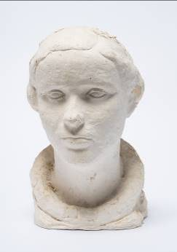 | Wymiary: 34 x 20 x 30 cm
August Zamoyski, Femme accroupie II – akt siedzącej, ok. 1927/1928, marmur czerwony (wapień zbity marmo rosso) | rzeźba | 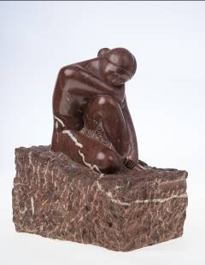 | -
August Zamoyski, Mała siedząca – akt, 1935, granit różowy | rzeźba | 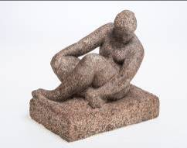 | Wymiary: 25 x 27 x 17 cm  Waga: 12,5 kg
August Zamoyski, Femme accroupie I – akt siedzącej, ok. 1926–1927, marmur czerwony (wapień zbity marmo rosso) | rzeźba | 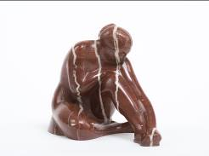 | -
August Zamoyski, Wierka, 1936, czarny granit | rzeźba | 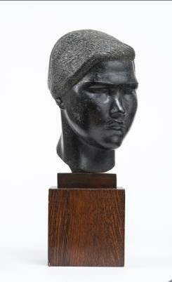 | Wymiary: 29 x 19 x 25 cm,  drewniany kubik: 20 x 15,5 x 15,5 cm  Waga: 18,5 kg
August Zamoyski, Akt brazylijskiej dziewczyny (wyżymająca), ok. 1948–1949, brąz | rzeźba | 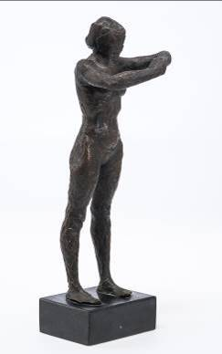 | Wymiary: 35,5 x 14 x 12 cm  Waga: 3 kg
August Zamoyski, Akt brazylijskiej dziewczyny z opuszczonymi rękami, ok. 1948–1949, brąz | rzeźba | 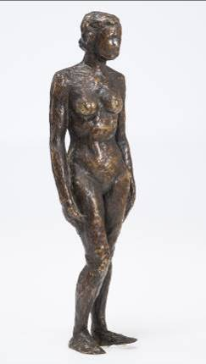 | Wymiary: 29 x 8,5 x 6 cm  Waga: 2,5 kg
August Zamoyski, Akt brazylijskiej dziewczyny z rękami do tyłu, ok. 1948–  1949, brąz | rzeźba | 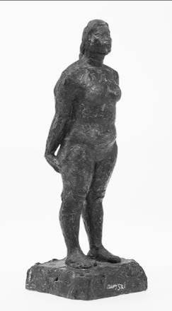 | Wymiary: 32,5 x 11,5 x 10 cm  Waga: 3 kg
August Zamoyski, Rhea czyli W półmroku tego świata, 1943, brąz | rzeźba | 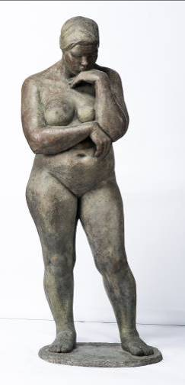 | Wymiary: 168 x 61 x 57 cm  podstawa: 110 x 110 x 25 cm  Waga: 140 kg
August Zamoyski, Rhea czyli W półmroku tego świata, 1943–1944, marmur biały portugalski lub marmur różowy z Estremoz | rzeźba | 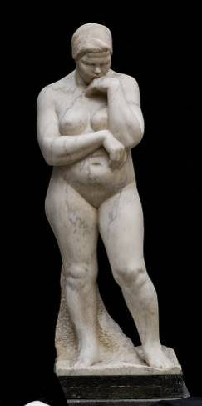 | Wymiary:180 x 63 x 51 cm  podstawa: 110 x 110 x 25 cm  Waga: 500 kg
August Zamoyski, Kąpiąca się – Węgierka w kąpieli, ok. 1941–1943, granit biały brazylijski | rzeźba | 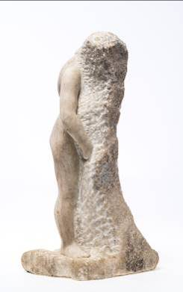 | Wymiary: 51,5 x 23,5 x 21 cm  Waga: 17,5 kg
August Zamoyski, Pochylona, ok. 1941–1943, marmur biały | rzeźba | 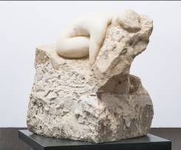 | Wymiary: 46 x 34 x 25 cm  Waga: 37,5 kg
August Zamoyski, Wtopiona w marmur, 1941–1943, marmur biały | rzeźba | 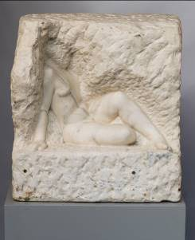 | Wymiary: 46 x 43 x 24 cm  Waga: 96 kg
August Zamoyski, Natasza II, po 1935, marmur różowy mediolański | rzeźba | 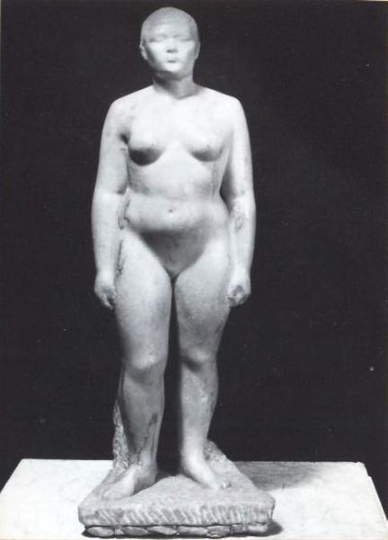 | Wymiary: 55 x 20 x 17 cm  Waga: 30 kg
August Zamoyski, Projekt pomnika Assisa Chateaubrianda, ok. 1952–1953, brąz | rzeźba | 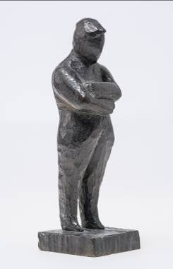 | Wymiary: 29 x 9 x 9,5 cm  Waga: 2 kg
August Zamoyski, Wenus, ok. 1935–1936, marmur kararyjski | rzeźba | 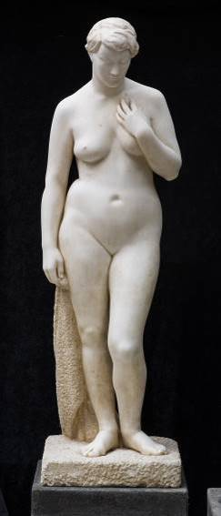 | Wymiary: 170 x 52 x 45 cm  podstawa: 110 x 110 x 25 cm  Waga: 316 kg
August Zamoyski, Wenus, 1935, brąz | rzeźba | 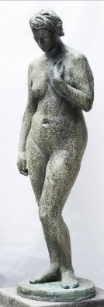 | Wymiary: 170 x 50 x 26 cm  podstawa: 110 x 110 x 25 cm  Waga: 120 kg
August Zamoyski, Portret Ingeborg Vargas, ok. 1946–1948, marmur biały portugalski | rzeźba | 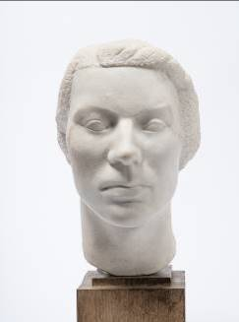 | Wymiary: 34 x 22 x 25 cm  Podstawa 20 x 15,5 x 15,5 cm  Waga: 21,5 kg
August Zamoyski, Głowa dziewczyny, lata 40. XX w., czarny granit brazylijski | rzeźba | 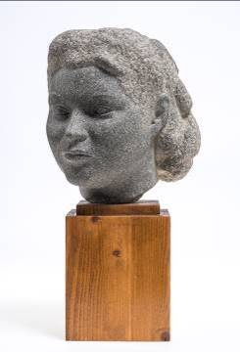 | Wymiary: 27 x 23 x 25 cm  Waga: 21,5 kg
August Zamoyski, Kropielnica, ok. 1943, brąz | rzeźba | 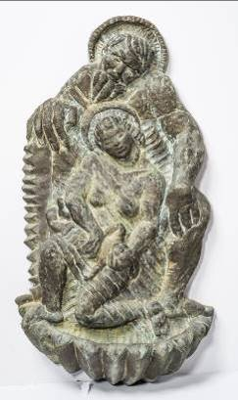 | Wymiary: 77 x 40 x 18 cm  Waga: 20 kg
August Zamoyski, Portret kobiety – nieukończony, lata 40. (?) XX w., marmur szary | rzeźba | 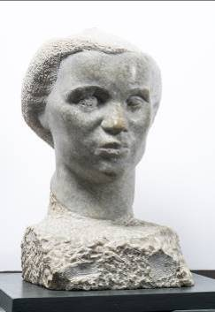 | Wymiary: 40 x 23 x 25 cm  Waga: 29 kg

August Zamoyski, Portret Heleny Zamoyskiej – nieukończony, ok.1960–1961, marmur biały | rzeźba | 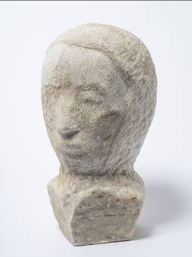 | Wymiary: 40 x 27 x 24 cm  Waga : 31 kg
August Zamoyski, Portret pani Henrykowej Szpicman, 1944, granit szary brazylijski | rzeźba | 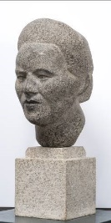 | Wymiary: 34 x 21 x 22 cm  Podstawa 18,5 x 16 x 16 cm  Waga: 34 kg
August Zamoyski, Chopin – makieta pomnika, 1943–1944, brąz | rzeźba | 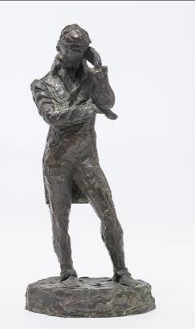 | Wymiary: 31 x 14,5 x 11 cm  Waga: 4,5 kg
August Zamoyski, Krzyż ludzki (Niesienie krzyża – La Croix humaine) – makieta II wersja, 1958–1959, Saint-Clar-de-Rivière, gips malowany na rudo | rzeźba | 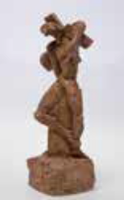 | Wymiary: 28,5 x 9 x 10 cm  Waga: 1 kg
August Zamoyski, Krzyż ludzki (Niesienie krzyża – La Croix humaine), 1958–1959, brąz | rzeźba | 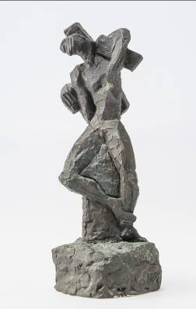 | Wymiary: 27 x 8 x 5 cm  Waga: 2 kg
August Zamoyski, Ból istnienia (La peine d’être) – makieta 1960, według wersji gipsowej z 1955–1956, brąz | rzeźba | 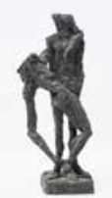 | Wymiary: 35 x 12,5 x 9,5 cm  Waga: 4,5 kg
August Zamoyski, Krzyż ludzki (Niesienie krzyża – La Croix humaine) – makieta, ok. 1955–1958, gips | rzeźba | 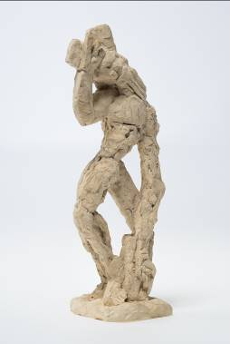 | Wymiary: 30,5 x 12 x 11 cm  Waga: 0,5 kg
August Zamoyski, Pietà – nieukończona, ok. 1955–1960, marmur biały | rzeźba | 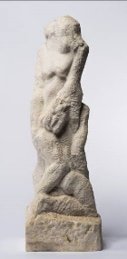 | Wymiary: 69 x 23 x 25 cm  Waga: 39 kg
August Zamoyski, Posąg Adama Sapiehy – szkic do pomnika, 1968, gips | Rzeźba | 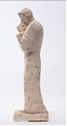 | Wymiary: 40 x 12,5 x 12,5 cm  Waga: 1,5 kg
August Zamoyski, Posąg Adama Sapiehy – szkic do pomnika, 1968, gips | rzeźba | 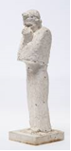 | Wymiary: 39,5 x 12 x 12 cm  Waga: 1,5 kg
August Zamoyski, Wniebowstąpienie, 1958-1963, gips | gips | 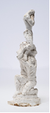 | Wymiary: 50 x 15 x 15 cm  Waga: 3 kg
August Zamoyski, Wniebowstąpienie, 1962-1963, brąz | brąz | 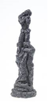 | Wymiary: 52 x 16 x 16 cm  Waga: 6 kg
August Zamoyski, Caboclò – Ślepiec, 1960/1961, odlew według wersji gipsowej z ok. 1941-1942, brąz | rzeźba | 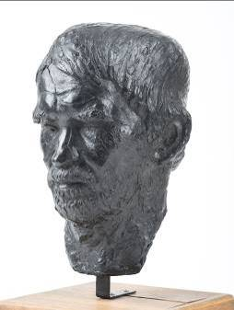 | Wymiary: 35 x 20 x 20 cm  Podstawa 15 x 15 cm  Waga: 8,5 kg
August Zamoyski, Caboclò – José, 1941, pedra sabão | rzeźba | 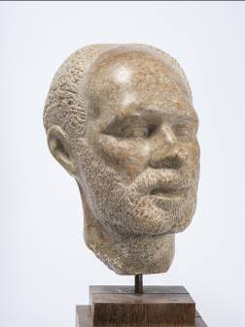 | Wymiary: 28 x 16 x 24 cm  Podstawa 15 x 15 cm  Waga: 19 kg
August Zamoyski, Głowa Chrystusa II– studium do Wniebowstąpienia –nieukończone, ok. 1962, biały marmur portugalski z Estremoz | rzeźba | 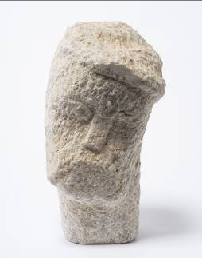 | Wymiary: 40 x 24 x 24 cm  Waga: 33 kg
August Zamoyski , Madonna z Dzieciątkiem, ok. 1960, wapień | rzeźba | 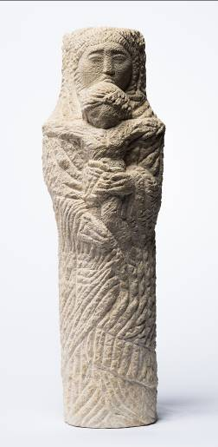 | Wymiary: 61 x 25 x 21 cm  Waga: 24 kg
August Zamoyski, Mojżesz, ok. 1948–1949, brąz | rzeźba | 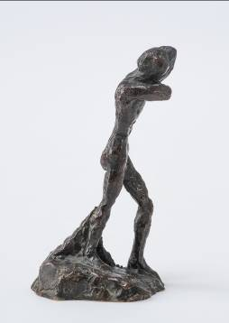 | Wymiary: 10 x 5 x 6 cm  Waga: 300 gramów
August Zamoyski, Posąg kardynała Adama Sapiehy –Modlitwa, 1971, według wersji gipsowej z lat 1968–1970, brąz | Rzeźba | 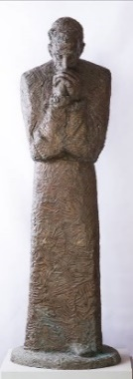 | Wymiary: 190 x 62 x 63 cm  Waga: 145 kg
August Zamoyski, Św. Jan Chrzciciel, 1950- 1953, brąz, | rzeźba | 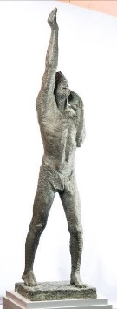 | Wymiary: 240 x 56 x 55 cm  podstawa: ok. 110 x 110 x 25 cm  Waga: 118 kg
August Zamoyski, Zmartwychwstanie – projekt własnego nagrobka (makieta – model), 1968, stop cynowo- ołowiany | rzeźba | 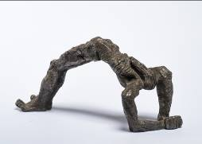 | Wymiary:21 x 42 x 15 cm  Waga: 13 kg
Autor nieznany, Krucyfiks z pracowni Augusta Zamoyskiego w Saint-Clar-de-Rivière, XX w., drewno | rzeżba | 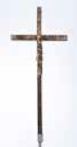 | Wymiary: 96 x 50 cm  Waga: 2 kg
August Zamoyski, Zmartwychwstanie – model do własnego nagrobka, 1967–1968, gips | rzeźba | 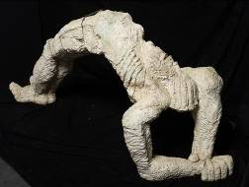 | Wymiary: 80 x 180 x 65 cm  Waga: 10 kg
August Zamoyski, Zmartwychwstanie – projekt własnego nagrobka, 1993, brąz (odlew według wersji z metalu z 1967–1968) | rzeźba | 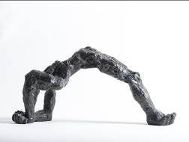 | Wymiary: 24 x 24 x 10 cm  Waga: 1,5 kg
August Zamoyski, Pies II, lata 50/60. XX w., brąz | rzeźba | 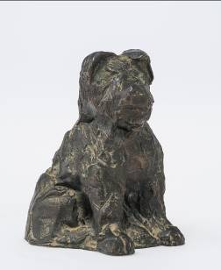 | Wymiary:12 x 8 x 10 cm  Waga: 0,5 kg
August Zamoyski, Pies I, lata 50/60. XX w., brąz | rzeźba | 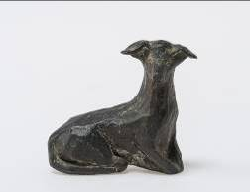 | Wymiary: 6,5 x 7,5 x 4,5 cm  Waga: 0,5 kg
Józef Fukś, Portret Augusta Zamoyskiego  ok. 1965–1968, Saint-Clar-de-Rivière  marmur biały | rzeźba | 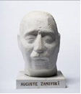 | Wymiary: 40 x 25 x 38  40 x 25 x 38 cm  37,5 kg  Podstawa 11 kg

PRZEDMIOTY ZABYTKOWE:
Eksponat | MEDIUM | FOTO | Ogólne
Łyżwa z pałacu Zamoyskich w Jabłoniu | łyżwa | 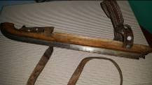 | -
Patefon z pałacu Zamoyskich w Jabłoniu, pocz. XX w. |  | 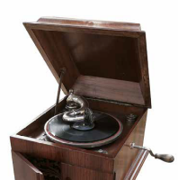 | Wymiary: 45 cm, szer. - 40 cm, wys. zamkniętego - 33 cm, otwartego - 57 cm
Skrzynia z pałacu Zamoyskich w Jabłoniu, II poł. XIX w. | skrzynia | 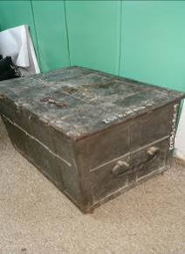 | Wymiary: 77,8 x 52,5 x 48,2 cm
Projektor (zabytek) |  | 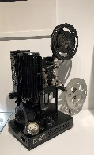 | -
Kamera Pathe Baby oraz futerał |  | 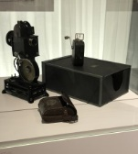 | -
Projektor Pathe Baby |  |  | -
SKRZYNIA Augusta Zamoyskiego |  | 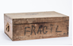 | mebel: 320 x 50 x 75 cm
SKRZYNIA |  | 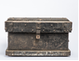 | -
Narzędzia Augusta Zamoyskiego | narzędzia | 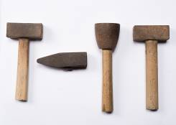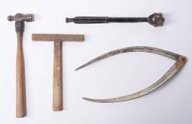 | 56 sztuk

Pastele – transport w poziomie (wymiary bez ram)

Eksponat | Medium | Foto | Ogólne
Stanisław Ignacy Witkiewicz, Maria Pawlikowska-Jasnorzewska, 1924, pastel, papier | malarstwo | 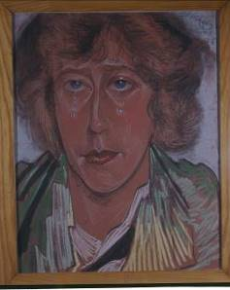 | 60 x 50 cm
Stanisław Ignacy Witkiewicz, Kompozycja, 1917, pastel, papier | rysunek | 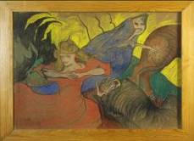 | 47 x 67 cm
Stanisław Ignacy Witkiewicz, Kompozycja, 1917, pastel, papier | rysunek | 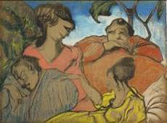 | 49 x 64 cm
Stanisław Ignacy Witkiewicz, Hurys, 1918, pastel, papier | rysunek | 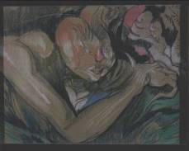 | 19 x 56 cm

Rysunki

Szkicownik Augusta Zamoyskiego | rysunek | 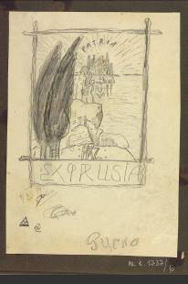 | 63,5 x 22 cm
Franz Löwy, Portret Rity Sacchetto, ok. 1910, ołówek, kredka, papier | rysunek | 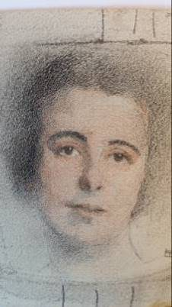 | -
Stanisław Ignacy Witkiewicz,  Kompozycja fantastyczna, 1921, ołówek, papier | rysunek | 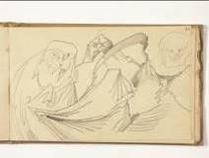 | 34 x 11 cm
August Zamoyski, Szkicownik IV, 1919 | rysunek | 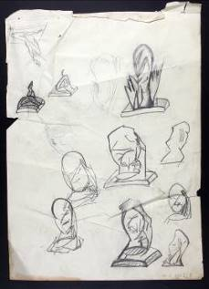 | 22 x 31,5 cm
Szkicownik | rysunek | 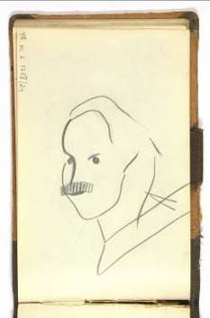 | 36 x 12
August Zamoyski, Naga para, ok.1921,  tusz, papier | rysunek | 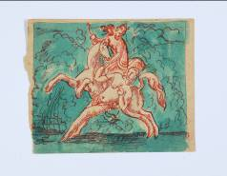 | 7,5 x 9,3 cm
Szkicownik Augusta Zamoyskiego – skoczek przez płotki | rysunek | 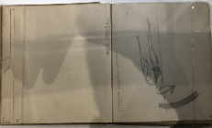 | -
August Zamoyski, Szkice do kompozycji rzeźbiarskich z cyklu Ich dwoje, 1919 | rysunek | 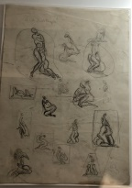 | -
August Zamoyski, rysunek | rysunek | 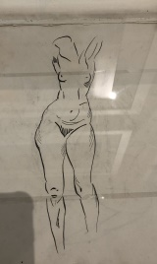 | -
August Zamoyski | rysunek | 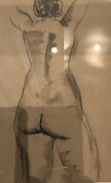 | -
Tytus Czyżewski, Portret Augusta Zamoyskiego, 1924, tusz, papier | rysunek | 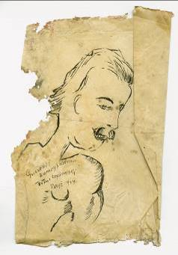 | 25 x 35 cm
August Zamoyski, Szkic aktu Diny Vierny, 1940 | rysunek | 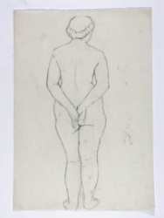 | -
August Zamoyski, Szkic do aktu Diny Vierny, 1940, ołówek, papier | rysunek | 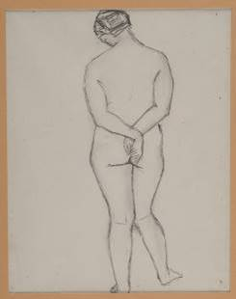 | -
August Zamoyski, Rysunek | rysunek | 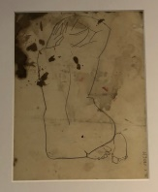 | -
August Zamoyski, Zarys postaci siedzącej,  ok.1920–1930, ołówek, papier | rysunek | 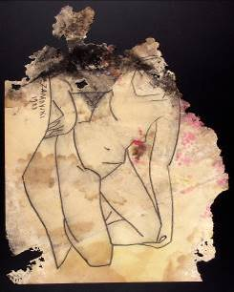 | -
SZKIC DO WENUS | rysunek | 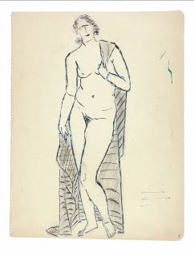 | Wymiary w oprawie: 31 x 43 cm
Szkic do Wenus | rysunek | 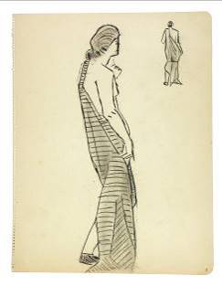 | -
August Zamoyski, Antonietta – akt, po 1941 |  | 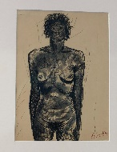 | Wymiary w oprawie: 31 x 43 cm
August Zamoyski, Projekt pomnika Chopina, Rio de Janeiro, przed 1944,  tusz, ołówek, papier | rysunek | 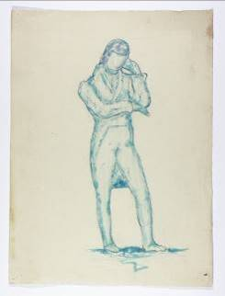 | Wymiary w oprawie: 33 x 43 cm
August Zamoyski, Dwa wzlatujące gołębie, 1964, tusz, papier | rysunek | 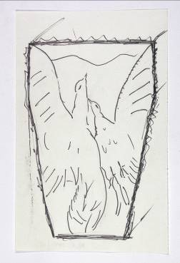 | 21 x 13,5 cm
August Zamoyski, Leżący pies, 1962–1970,  długopis czarny, papier | rysunek | 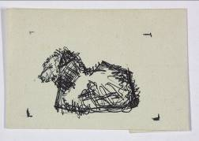 | 10,5 x 13,5 cm
Szkic do Jana Chrzciciela | rysunek | 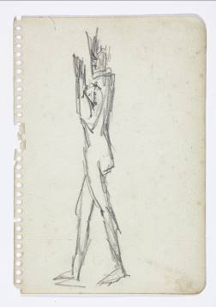 | -
August Zamoyski, Szkic do rzeźby Krzyż  ludzki (Niesienie krzyża, La Croix  humaine), 1958–1959, ołówek,  czarny długopis, papier | rysunek | 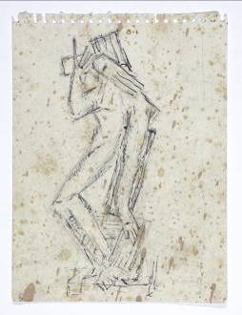 | -
Karta z kołonotatnika Augusta Zamoyskiego ze szkicami do rzeźby Krzyż ludzki (Niesienie krzyża, La Croix humaine), Saint Clar-de-Rivière, 1958–1959, długopis granatowy, papier | rysunek | 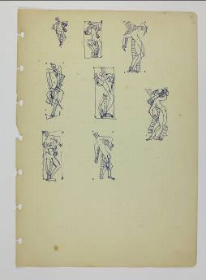 | 28 x 22,5 cm
August Zamoyski, Szkic do Pomnika kardynała Adama Sapiehy, 1968–1970,  tusz, ołówek, papier | rysunek | 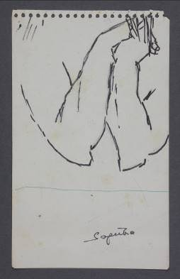 | 18 x 10,5 cm
August Zamoyski, Szkice do Pomnika kardynała Adama Sapiehy,  1968–1970, tusz, papier | rysunek | 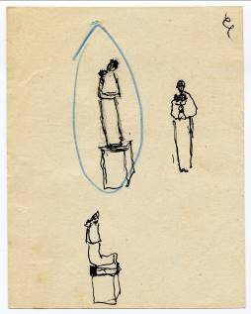 | 13,5 x 10,5
Karta z kołonotatnika Augusta Zamoyskiego  ze szkicem do rzeźby Pietà, São-Paulo, ok. 1955, długopis granatowy, papier | rysunek | 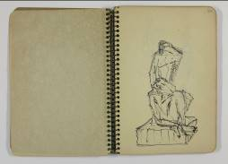 | 22 x 16 cm
ARCHIWALIA

Eksponat | medium | foto | Ogólne
Jacques Chevalier, Sculpture sur bois |  | 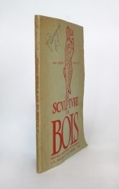
Karta z księgi gości pałacu w Jabłoniu z wpisami z polowań, Jabłoń, 1894 | rękopisy | 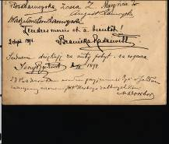 | 16 x 24,3 cm
Świadectwo szkolne Augusta Zamoyskiego z Gimnazjum im. Pawła Chrzanowskiego w Warszawie, 1913 | dokument | 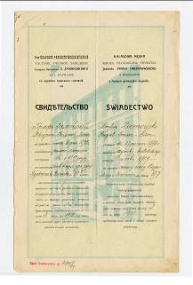 | Wymiary po rozłożeniu: 35 x 44 cm
Karta pocztowa z fotografią dworu rodzinnego Ludmiły Zamoyskiej, Brestovany, Austro-Węgry (ob. Słowacja), przed 1917, fotograf nieznany | kartka pocztowa | 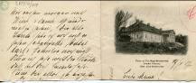 | 7 x 12, 5 cm
Ferenc Liszt, Puszta Wehmut, zapis nutowy, ok. 1871; na karcie notatka ręką kompozytora: C-tesse L. Gizycka née Zamoiska |  | 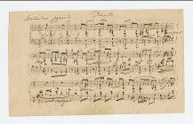
List Ferenca Liszta do Ludmiły Giżyckiej (siostry Eugeniusza, dziadka Augusta Zamoyskiego) z autografem kompozytora, 28 VII 1871 |  | 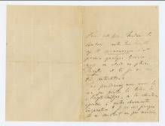  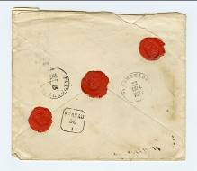 | 2250  k.3: 24, 6 x 15, 9 cm,  k.8: 18 x 11, 5  k.10: 15, 5 x 13
Karta z pamiętnika Tomasza Zamoyskiego, 1917 | rękopis | 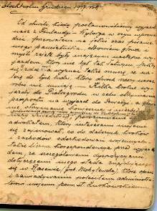 | 27 x 44,5
Pozwolenie na broń Augusta Zamoyskiego, 1935 | dokument | 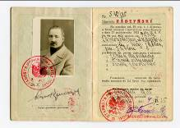 | 12 x 17 cm
Pamiętnik Tomasza Zamoyskiego z 25 IV 1918 | rękopis | 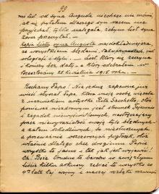 | 34,5 x 21 cm
Bilet wizytowy Adolfa Loosa, Paryż, ok. 1925 | dokument | 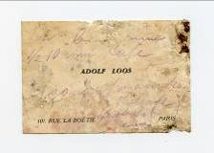 | 8 x 5,5 cm
Karta z albumu Rity Sacchetto z fotografiami  rzeźb Augusta Zamoyskiego, Berlin-  -Zakopane, 1918–1919, fot. August Zamoyski | Album fotograficzny | 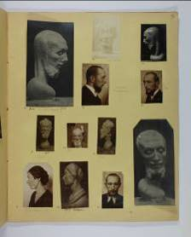 | 69 x 42 cm
Okładka książki S. I. Witkiewicza „Nowe formy w malarstwie i wynikające stąd nieporozumienia”  z rysunkiem Augusta Zamoyskiego, 1919 | książka | 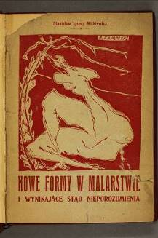 | 31 x 22 cm
Okładka „Zwrotnicy” z rysunkiem Augusta Zamoyskiego, 1923, nr 4 |  | 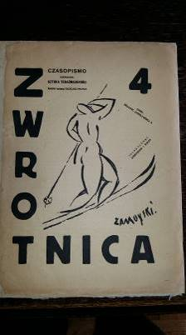 | 30 x 24 cm
„Kurier Sportowy” 1925, nr 43 z 30 XII |  | 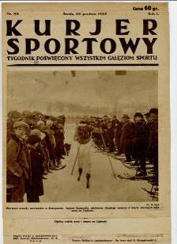 | 30 x 21 cm
Zaproszenie na wystawę Augusta Zamoyskiego  i Tytusa Niesiołowskiego w Salonie Czesława  Garlińskiego, Warszawa 1923–1924 |  | 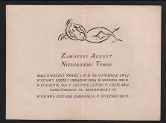 | -
Album fotograficzny Augusta Zamoyskiego |  | 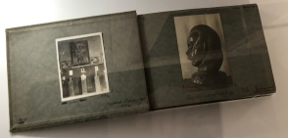 | -
List Louisa Marcoussisa do Augusta Zamoyskiego, przed 1939 | rękopis | 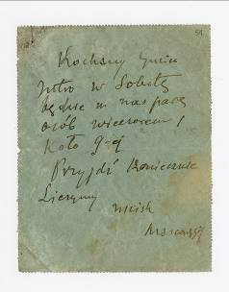 | 11 x 14,5 cm
Koperta na list Tadeusza Makowskiego do Augusta Zamoyskiego | rękopis | 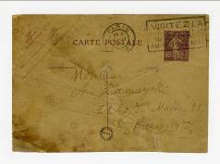 | 14,5 x 11,5
Kancelaria Główna Dóbr i Interesów Hrabiów Zamoyskich | dokument | 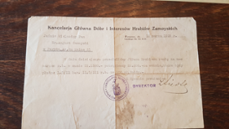 | -
Bilet wizytowy Knižé & Comp. przed 1939 | dokument | 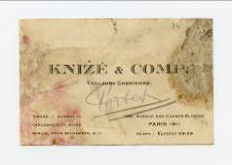 | 10,5 x 7 cm
Karta z notatnika telefoniczno-adresowego Augusta Zamoyskiego, Francja i Polska, przed 1939 | rękopis | 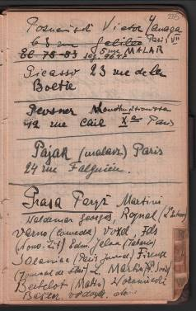 | 21 X 16,5 cm
Zaproszenie Bal Olympique |  | 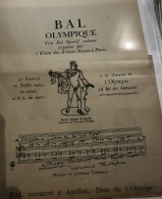 | -
Zaproszenie na wystawę Pierre Paiffy | dokument | 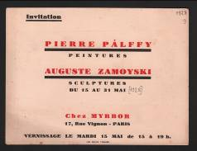 | 15,5 x 12 cm
Zaproszenie na bal kapistów (Bal le plus grand de Montparnasse Paris – Cracovie), Teatr Stary, Kraków 8 II 1925 | dokument | 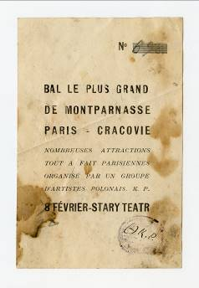 | 10,5 X 16 cm
List Anny Zborowskiej do Augusta Zamoyskiego, Paryż, 22 VII 1931 | Rękopis | 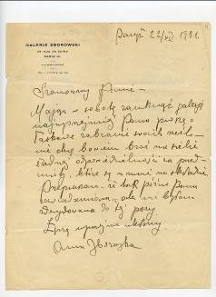 | 21 x 26,5 cm
Potwierdzenie od Leopolda Zborowskiego do Augusta Zamoyskiego | dokument | 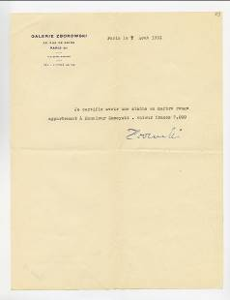 | 20,5 x 27 cm
Poświadczenie odbioru 2 rzeźb Augusta Zamoyskiego na Exposition Internationale des Arts Décoratifs  et Industriels Modernes w Paryżu, 10 VII 1925 | dokument | 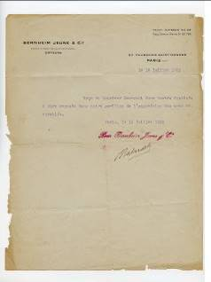 | 21 x 27 cm
Dyplom Augusta Zamoyskiego – nagroda za hodowlę bydła |  | 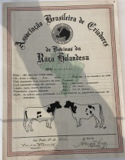 | -
Dziennik Augusta Zamoyskiego |  | 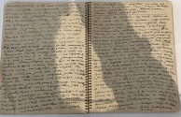 | -
Karta z rękopisu Augusta Zamoyskiego p.t:  „L’Art et la Substance” [Sztuka i Substancja], 1958 | rękopis | 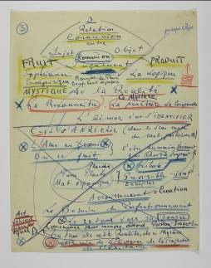 | 28 x 22,5 cm
List Józefa Czapskiego do Augusta Zamoyskiego | rękopis | 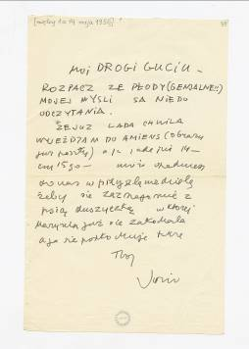 | 13,5 x 21 cm
List do Augusta Zamoyskiego | dokument | 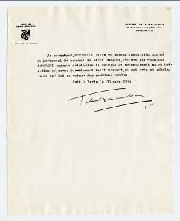 | 21 x 26 cm
Legitymacja Augusta Zamoyskiego jako profesora zwyczajnego Politechniki Warszawskiej, 1957 | dokument | 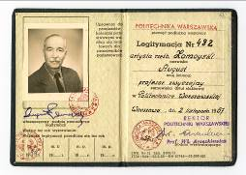 | 15,5 x 10,5 cm
Wizytówka Augusta Zamoyskiego | dokument | 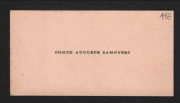 | 8 x 4 cm

FOTOGRAFIE

Eksponat | MEDIUM | FOTO | Ogólne
August Zamoyski kujący posąg Rhea czyli W półmroku tego świata, Rio de Janeiro, ok. 1946–1947, fot. Carlos Moskovics | fotografia |  | -
August Zamoyski, Paryż, 1925, fot. Pierre Choumoff | fotografia | 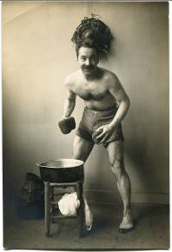 | -
August Zamoyski wspinający się na jeden z Mięguszowieckich Szczytów, Morskie Oko, Tatry, 1919, fotograf nieznany | fotografia | 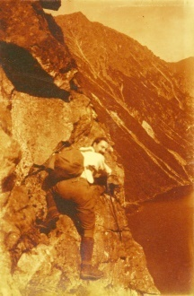 | -
August Zamoyski z siostrami i opiekunką, Jabłoń, 1905, fotograf nieznany | fotografia |  | Wymiary w oprawie: 43 x 26 cm
Rodzina Zamoyskich. Od lewej: Maria Potocka, Anna Zamoyska, August Adam Zamoyski, August Zamoyski, Maria Zamoyska, Elżbieta Zamoyska, Elfryda z Tyzenhauzów Augustowa Zamoyska z Tomaszem (ojcem Augusta Zamoyskiego), Pelagia Potocka, fotograf nieznany, 1863/1864 | fotografia | 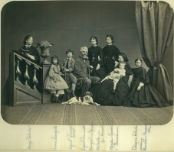 | -
Gucio z siostrami: Elfrydą i Elżbietą, Brestovany, ok. 1903, fot. Tomasz Zamoyski (?) | fotografia | 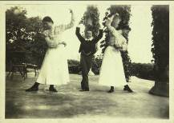 | Wymiary w oprawie: 43 x 30 cm
August Zamoyski z ojcem na polowaniu, Jabłoń, ok. 1905, fotograf nieznany | fotografia |  | Wymiary w oprawie: 43 x 25 cm
August Zamoyski po polowaniu w majątku ks. Leona Aleksandra Sapiehy, Krasiczyn, 1928–1930, fotograf nieznany | fotografia | 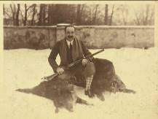 | Wymiary w oprawie: 43 x 32 cm
Chrostowski – administrator dóbr w Jabłoniu, lata 30. XX w., fot. August Zamoyski | fotografia | 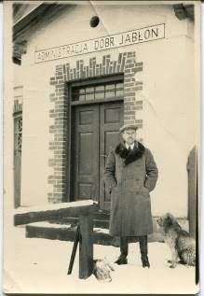 | Wymiary w oprawie: 28 x 43 cm
August Zamoyski i nieznany mężczyzna na polowaniu, Jabłoń, ok. 1937, fotograf nieznany | fotografia | 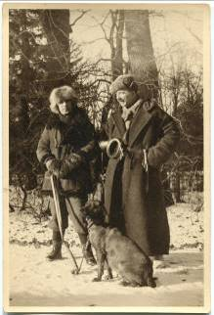 | Wymiary w oprawie: 49 x 76 cm
Targ w okolicach Jabłonia, ok. 1929, fot. August Zamoyski | fotografia | 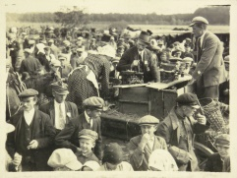 | Wymiary w oprawie: 43 x 31 cm
Ludmiła Zamoyska i Gucio z psem, Brestovany, 1903, fot. Tomasz Zamoyski (?) |  | 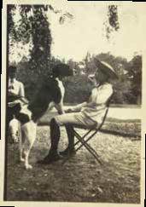 | Wymiary w oprawie: 29 x 43 cm
Połów karpi w majątku Tomasza Zamoyskiego,  Przyborów, ok. 1930, fot. August Zamoyski | fotografia | 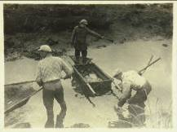 | Wymiary w oprawie: 43 x 31,5 cm
August Zamoyski z matką Ludmiłą i siostrami Elżbietą i Elfrydą, Brestovany, ok. 1900, fot. Tomasz Zamoyski (?) | fotografia | 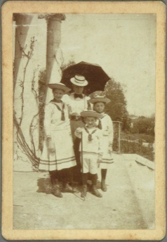 | Wymiary w oprawie: 28,5 x 43 cm
Gucio strzyżony przez ojca, Brestovany, 1903, fot. Ludmiła Zamoyska (?) | fotografia | 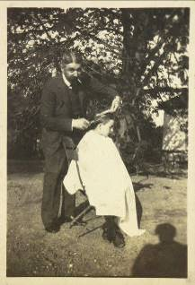 | Wymiary w oprawie: 50,5 x 76 cm
Fasada ogrodowa pałacu w Jabłoniu, 1939,  fot. Tadeusz Przypkowski | fotografia | 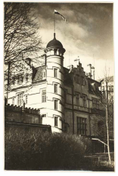 | Wymiary w oprawie: 49,5 x 76 cm
Przed pałacem w Jabłoniu. W powozie siedzą:  Maria z Czetwertyńskich hr. Tarnowska i jej matka, Maria z Uruskich ks. Czetweryńska. Stoją: Tomasz i Ludmiła Zamoyscy oraz Elżbieta z de Vaux ks. Lubomirska, 1912, fotograf nieznany | fotografia | 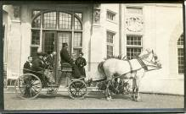 | Wymiary w oprawie: 43 x 25,5 cm
Ślub Elżbiety hr. Zamoyskiej z Albertem Krzysztofem margrabią Wielopolskim. Na pierwszym planie 17-letni August Zamoyski, Jabłoń, 6 VII 1910, fot.NN | fotografia | 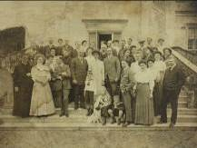 | Wymiary w oprawie: 43 x 33 cm
August Zamoyski z kuzynem obok swojego auta marki Stetysz, Jabłoń, 1938, foto NN | fotografia | 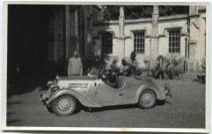 | Wymiary w oprawie: 43 x 26,5 cm
Spotkanie rodzinne. Od lewej, siedzą: n.n., August Adam Zamoyski, August Zamoyski, n.n., Anna Zamoyska, Franciszek Józef Zamoyski, Tomasz Zamoyski, n.n., Ludmiła Zamoyska; stoją: Róża Maria Zamoyska, Jan Florian Zamoyski oraz rodzeństwo Róża i Konstanty Zamoyscy, fotograf nieznany, Różanka, 1913 | fotografia | 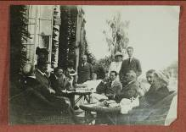 | Wymiary w oprawie: 43 x 30,5 cm
August Zamoyski z gośćmi (m.in. Zdzisławem Czermańskim, Romanem Jasińskim i Alfredem Lauterbachem) przed pałacem w Jabłoniu, 1939,  fot. Tadeusz Przypkowski |  | 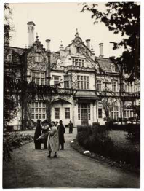 | Wymiary w oprawie: 55,5 x 76 cm
Rita Sacchetto – fotografia |  | 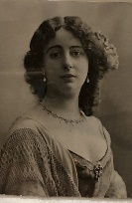 | -
Rita Sachetto – fotografia |  | 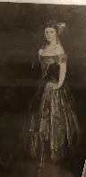 | -
Karta z albumu Rity Sacchetto z fotografiami  rzeźb Augusta Zamoyskiego, Berlin-  -Zakopane, 1918–1919, fot. August Zamoyski | Album fotograficzny |  | 69 x 42 cm
Rita Sacchetto w stroju ludowym, Monachium, 1898–1899, fot. Georg Pettendorfer | fotografia | 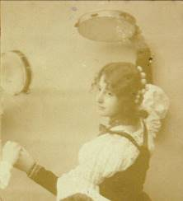 | Wymiary w oprawie: 33 x 36 cm
August Zamoyski i Rita Sacchetto, Wiedeń, ok. 1917–1919, fot. Franz Löwy | fotografia | 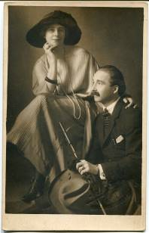 | Wymiary w oprawie: 50 x 76 cm
Rita Sacchetto, Berlin, 1907,  fot. GL Co | fotografia | 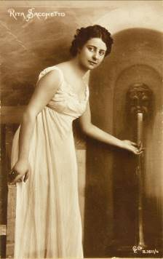 | Wymiary w oprawie: 27,5 x 43 cm
Rita Sacchetto, Monachium, 1897–1898,  fot. Georg Pettendorfer | fotografia | 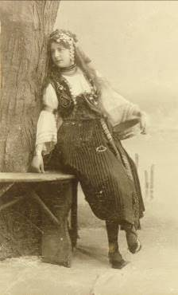 | Wymiary w oprawie: 27 x 43 cm
Rita Sacchetto w kostiumie Pierrota z filmu Ballettens Datter, Monachium, 1913, fot. Franz Greiner | fotografia | 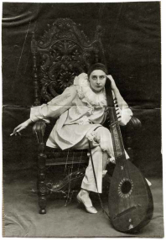 | Wymiary w oprawie: 27 x 43 cm
August Zamoyski w majątku Alfreda Chłapowskiego, Bonikowo pod Poznaniem, 1915, fotograf nieznany | fotografia | 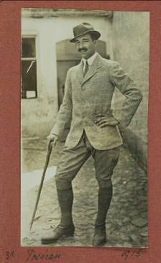 | Wymiary w oprawie: 23 x 43 cm
Rita Sacchetto w stroju hiszpańskim,  Berlin, 1907, fot. GL Co | fotografia | 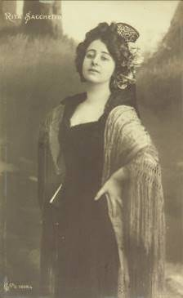 | Wymiary w oprawie: 27,5 x 43 cm
August Zamoyski przy pracy, Bonikowo pod Poznaniem, 1915 | fotografia | 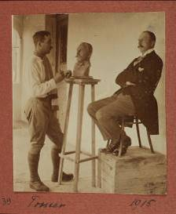 | Wymiary w oprawie: 33 x 39 cm
Rita Sacchetto z zespołem podczas  przedstawienia pantomimy Mumia, ok. 1920,  fot. August Zamoyski (?) | fotografia | 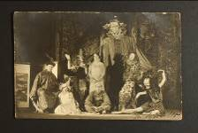 | Wymiary w oprawie: 76 x 47,5 cm
Salon w mieszkaniu Rity Sacchetto, Monachium, 1937–1938, fotograf nieznany | fotografia | 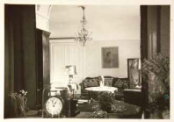 | Wymiary w oprawie: 43 x 30 cm
Pracownia Augusta Zamoyskiego w Berlinie, 1916, fot. August Zamoyski | fotografia | 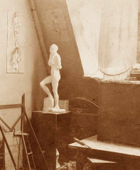 | Wymiary w oprawie: 29,5 x 43 cm
August Zamoyski, Sansara, 1917, drewno orzechowe (rzeźba spalona w 1944),  fot. August Zamoyski | fotografia | 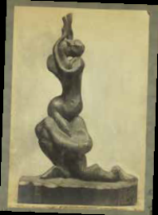 | -
August Zamoyski, Zdrój, 1917, drewno (rzeźba zaginiona), fot. August Zamoyski | fotografia | 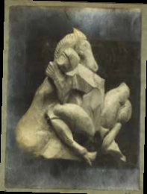 | -
August Zamoyski, Szkic kompozycji aktu – Klęcząca, ok. 1916-1917, gips (rzeźba zaginiona), fot. A. Zamoyski | fotografia | 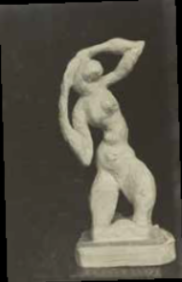 | -
August Zamoyski, Portret Emilia Sacchetto, ok. 1918, Berlin, gips (rzeźba zaginiona), fot. A. Zamoyski | fotografia | 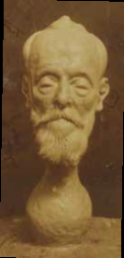 | -
August Zamoyski, Wenus z Zakopanego, ok. 1920, gips patynowany (rzeźba zaginiona), fot. A. Zamoyski | fotografia | 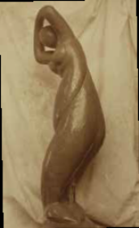 | -
August Zamoyski, Ich dwoje III, ok. 1919, gips (rzeźba zaginiona), fot. A. Zamoyski | fotografia | 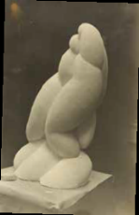 | -
August Zamoyski, Eros i Afrodyta, 1920, gips, (rzeźba zaginiona), fot. A. Zamoyski | fotografia | 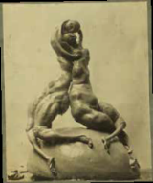 | -
August Zamoyski, Autoportret, 1918, gips patynowany (rzeźba zaginiona), fot. A. Zamoyski | fotografia | 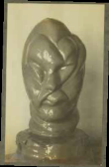 | -
August Zamoyski na ganku willi „Forma”,  Zakopane, ok. 1918–1919, fotograf nieznany | fotografia | 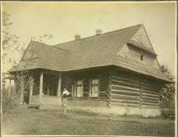 | Wymiary w oprawie: 31 x 22 cm
Na ganku willi „Forma” od lewej: Waleria Kończyńska, Anna Jarocka z Kasprowiczów, Władysław Jarocki, Maria Kasprowiczowa, Jan Kasprowicz, Rita Sacchetto, Jan Gwalbert Pawlikowski, Maria Pawlikowska z Kossaków, p. Sobańska, Magdalena Samozwaniec, Zakopane, 1919, fot. August Zamoyski | fotografia | 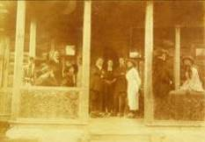 | Wymiary w oprawie: 31 x 22 cm
Kazimierz Brzozowski, Rita Sacchetto i Zofia Żeleńska, Zakopane, 1923, fot. August Zamoyski | fotografia | 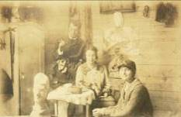 | Wymiary w oprawie: 31 x 22 cm
Wjazd Augusta Zamoyskiego do Zakopanego wieńczący jego 21-dniowy rajd rowerowy z Paryża, 28 VIII 1925, fot. Henryk Schabenbeck | fotografia | 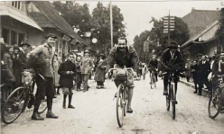 | Wymiary w oprawie: 31 x 22 cm
August Zamoyski podczas prac nad scenografią  do skeczu Kokaina, 1921, fotograf nieznany | fotografia | 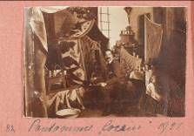 | Wymiary w oprawie: 43 x 29 cm
August Zamoyski przed rajdem rowerowym Paryż-Warszawa, Paryż, przed 7 VIII 1925,  fot. Pierre Choumoff | fotografia | 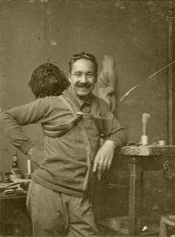 | Wymiary w oprawie: 76 x 56 cm
August Zamoyski, Paryż, 1925, fot. Pierre Choumoff | fotografia | 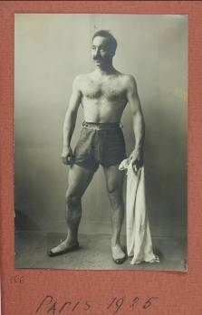 | Wymiary w oprawie: 76 x 51 cm
Stanisław Ignacy Witkiewicz przy górskim potoku („Witkacy jako Hermafrodyta”), Słowacja – Tatry Wysokie, ok. 1921, fot. August Zamoyski | fotografia | 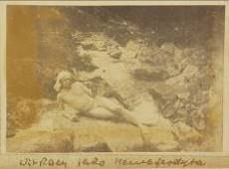 | Wymiary w oprawie: 43 x 28,5 cm
August Zamoyski przy górskim potoku, Słowacja – Tatry Wysokie, ok. 1921, fot. Stanisław Ignacy Witkiewicz | fotografia | 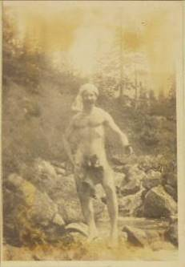 | Wymiary w oprawie: 29 x 43 cm
August Zamoyski w łowickich „portkach”, Zakopane, 1924, fot. zakład fotograficzny „Stefa” | fotografia | 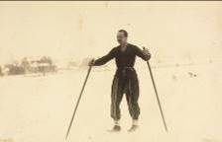 | Wymiary w oprawie: 43 x 27 cm
Rita Sacchetto, Tatry, ok. 1921, fot. August Zamoyski | fotografia | 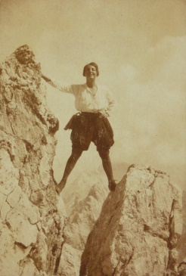 | Wymiary w oprawie: 29 x 43 cm
Helena Roj-Kozłowska Rytardowa, Stanisław  Ignacy Witkiewicz, Jadwiga Witkiewiczowa i  Jerzy Mieczysław Rytard na skałkach w Dolinie  Białego, Tatry, 1923, fot. August Zamoyski | fotografia | 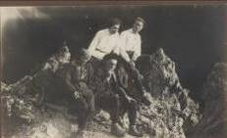 | Wymiary w oprawie: 43 x 25 cm
Rita Sacchetto w Tatrach, ok. 1921, fot. August Zamoyski | fotografia | 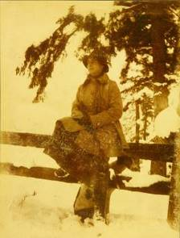 | Wymiary w oprawie: 33 x 43 cm
August Zamoyski – autoportret, Nowy Jork, 1920-1921 | fotografia | 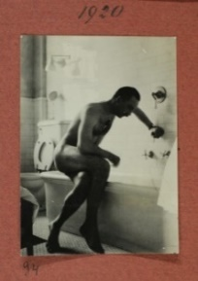 | Wymiary w oprawie: 76 x 50,5 cm
„U Państwa Danyszów”,  od lewej: nieznana kobieta,  Helena Ciechanowska, prof. Jan Danysz, Rita Sacchetto, nieznana kobieta, Paryż, 1921, fot. August Zamoyski, | fotografia | 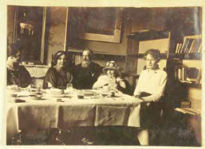 | Wymiary w oprawie: 43 x 31 cm
Maneta Radwan w pracowni Augusta Zamoyskiego  przy Avenue du Maine, Paryż, ok. 1928, fot. August Zamoyski | fotografia | 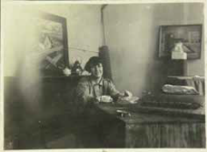 | Wymiary w oprawie: 43 x 31 cm
Grupa artystów polskich na tarasie kawiarni „La Rotonde”. Stoją od lewej: Bronisław Elkouken, Leopold Zborowski, Wacław Zawadowski, Witold Hulewicz, Gustaw Gwozdecki, Henryk Gotlib, Jadwiga Bohdanowicz-Konceska. Siedzą od lewej: Jacek Puget, Tytus Czyżewski, Jadwiga Zakowa, Henryk Hayden, Eugeniusz Zak, August Zamoyski, Ludwik Puget, Roman Kramsztyk, Paryż, ok. 1925, fotograf nieznany | fotografia | 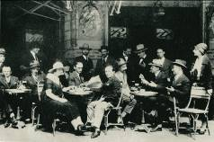 | Wymiary w oprawie: 43 x 29 cm
U Duchampów w ogródku (m.in. Marcel Duchamp, Rita Sacchetto, Suzanne Duchamp-Crotti, Jacques Villon, Jean Crotti), Puteaux koło Paryża, 1921, fot. August Zamoyski | fotografia | 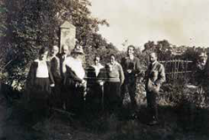 | Wymiary w oprawie: 43 x 29 cm
Otwarcie wystawy Stanisława Grabowskiego w Galerie Zak. Od lewej: August Zamoyski, Michel Seuphor, Wanda Chodasiewicz-Grabowska (Nadia Léger), Jan Brzękowski, Piet Mondrian, Florence Henri, Henryk Stażewski, Stanisław Grabowski, Pierre Choumoff, nieznany mężczyzna, Paryż, 1929, fot. Stanisław Londyński | fotografia | 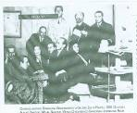 | Wymiary w oprawie: 43 x 31 cm
Uczestnicy Bal des Quat’Z’Arts w zaułku przy Avenue du Maine,Paryż, 1927–1929, fot. Marc Vaux | fotografia | 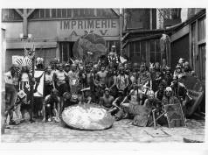 | Wymiary w oprawie: 76 x 50,5 cm
August Zamoyski w pracowni przy Avenue du Maine, Paryż, 1927–1928, fotograf nieznany | fotografia | 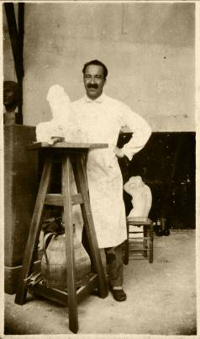 | Wymiary w oprawie: 25 x 43 cm
Renée Prahar i August Zamoyski w pracowni, Nowy Jork, 1921, fotograf nieznany | fotografia | 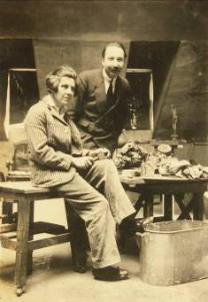 | Wymiary w oprawie: 30,5 x 43 cm
Maneta Radwan z psem Faroutem w pracowni, Bourg la Reine pod Paryżem, ok. 1932, fot. August Zamoyski, Album Augusta Zamoyskiego | fotografia |  | Wymiary w oprawie: 27 x 42 cm
August Zamoyski na Prato della Valle,  Padwa, ok. 1933, fot. Maneta Radwan, Album Augusta Zamoyskiego | fotografia |  | Wymiary w oprawie: 43 x 28,5 cm
Maneta Radwan z psem Faroutem, La Ciotat, 1929–1930, fot. August Zamoyski | fotografia | 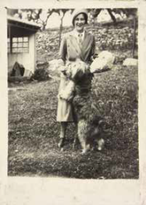 | Wymiary w oprawie: 33 x 43 cm
Maneta Radwan z psem Faroutem w gondoli, Wenecja, 1933, fot. August Zamoyski, Album Augusta Zamoyskiego | fotografia |  | Wymiary w oprawie: 43 x 27,5 cm
August Zamoyski przy swoim stetyszu w towarzystwie Manety Radwan, Alicji Halickiej, Petera Pálffy’ego  i Louisa Marcoussisa, Francja,  1929–1930, fotograf nieznany | fotografia | 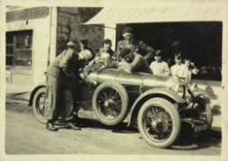 | Wymiary w oprawie: 43 x 29,5 cm
August Zamoyski z kamerą Pathé-Baby, w towarzystwie Manety Radwan, La Ciotat, ok. 1935, fot. Lily Pastré (?),  Album Augusta Zamoyskiego | fotografia |  | Wymiary w oprawie: 30,5 x 43 cm
August Zamoyski z formami do odlewów rzeźb, La Ciotat, 1928–1930, fot. Maneta Radwan (?) | fotografia | 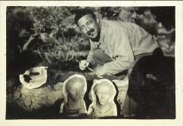 | Wymiary w oprawie: 43 x 28 cm
August Zamoyski kujący Portret Sergiusza Lifara, La Ciotat, ok. 1932, fotograf nieznany | fotografia | 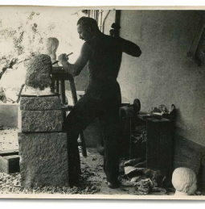 | Wymiary w oprawie: 43 x 30,5 cm
August Zamoyski z przyjaciółmi (Martín Barral López, Helena Roj-Rytardowa, Maneta Radwan, Mieczysław Rytard,  Franciszka Kusiuk) przed pałacem w Jabłoniu, 1938, fotograf nieznany | fotografia | 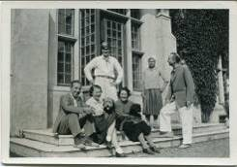 | Wymiary w oprawie: 76 x 51,5 cm
August Zamoyski przy modelu rzeźby  Femme accroupie I, Paryż, ok. 1926,  fot. Stanisław Londyński | fotografia | 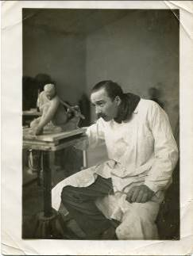 | Wymiary w oprawie: 51 x 76 cm
Modelka Franciszka Kusiuk przy rzeźbie  Augusta Zamoyskiego Franka, ok. 1937, gips, fot. A. Zamoyski | fotografia | 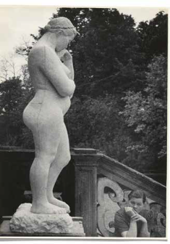 | -
August Zamoyski podczas zajęć Wolnego Kursu Rzeźby, Rio de Janeiro, 1945,  fotograf nieznany | fotografia | 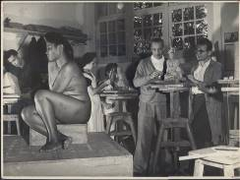 | Wymiary w oprawie: 43 31,5 cm
August Zamoyski przy modelu gipsowym posągu Rhea, Rio de Janeiro, fot. Carlos Moscovics (?), ok. 1943 | fotografia | 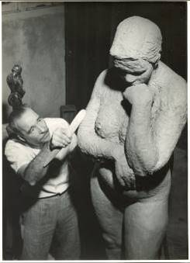 | Wymiary w oprawie: 31 x 43 cm
August Zamoyski kujący posąg Rhea (1943–1944), Rio de Janeiro,  fot. Carlos Moskovics, 1943 | fotografia | 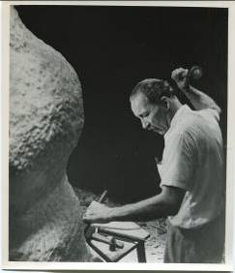 | Wymiary w oprawie: 33 x 43 cm
Uczniowie Wolnego Kursu Rzeźby przy Akademii Sztuk Pięknych, Rio de Janeiro, 1942–1948, fot. August Zamoyski (?) | fotografia | 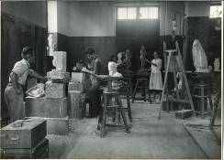 | -
Pracownia Augusta Zamoyskiego,  São Paulo, ok. 1950–1955, fotograf nieznany | fotografia | 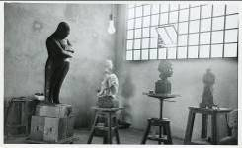 | Wymiary w oprawie: 76 x 53,5 cm
Isabel Paes Leme i August Zamoyski, Sanktuarium Dobrego Jezusa w Congonhas, ok. 1945, fotograf nieznany | fotografia | 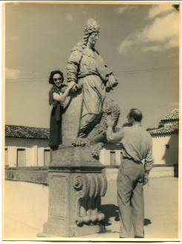 | Wymiary w oprawie: 32,5 x 43 cm
Isabel Paes Leme, żona Augusta Zamoyskiego z psem Fickiem, ok. 1944–1946, Rio de Janeiro, fot. Carlos Moskovics | fotografia | 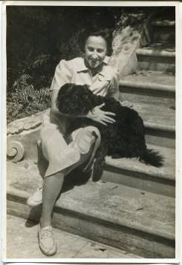 | Wymiary w oprawie: 28,5 x 43 cm
Isabel Paes Leme, ok. 1944–1946,  Rio de Janeiro, fot. Carlos Moskovics | fotografia | 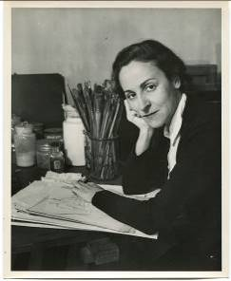 | Wymiary w oprawie: 33 x 43 cm
Helena i August Zamoyscy, Saint-Clar-de-Rivière, 1966, fot. Jean Dieuzaide | fotografia | 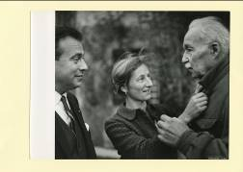 | Wymiary w oprawie: 43 x 33 cm
August Zamoyski z psem w ogrodzie,  Saint-Clar-de-Riviere, ok. 1967, fotograf nieznany | fotografia | 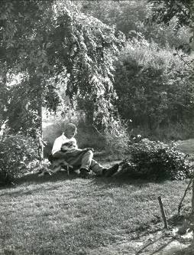 | Wymiary w oprawie: 32,5 x 43 cm
August i Helena Zamoyscy, Saint-Clar-de-Rivière, 1966, fot. Władysław Sławny | fotografia |  | Wymiary w oprawie: 43 x 30,5 cm
August Zamoyski przy posągu Wenus,  Saint-Clar-de-Rivière, 1966, fot. Jean Dieuzaide | fotografia |  | Wymiary w oprawie: 33 x 43 cm
August Zamoyski z dłońmi złożonymi w geście modlitwy, Saint-Clar-de-Rivière, 1968, fot. Jean Dieuzaide (?) | fotografia | 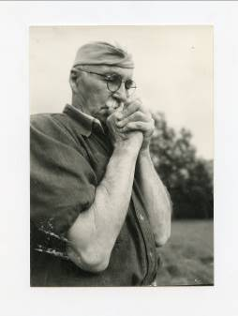 | Wymiary w oprawie: 30,5 x 43 cm
August Zamoyski przy modelu Pomnika  kardynała Adama Sapiehy, Saint-Clar-de-Rivière, ok. 1968, fot. Jean Dieuzaide | fotografia | 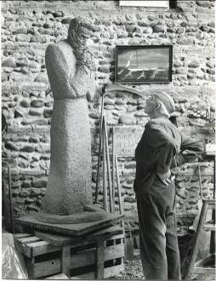 | Wymiary w oprawie: 32 x 43 cm
August Zamoyski, Pomnik kardynała Adama Sapiehy przed bazyliką OO. Franciszkanów w Krakowie, po 1976, fotograf nieznany | fotografia | 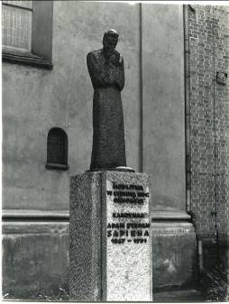 | Wymiary w oprawie: 33 x 43 cm
August Zamoyski z dłońmi złożonymi w geście modlitwy, Saint-Clar-de-Rivière, 1968, fot. Jean Dieuzaide (?) | fotografia | 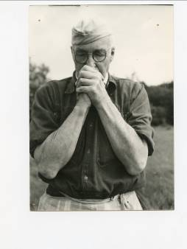 | Wymiary w oprawie: 30,5 x 43 cm
Pracownia przygotowana do uroczystości pogrzebowych Augusta Zamoyskiego, Saint-Clar-de-Rivière, 21 V 1970, fot. Jean Dieuzaide | fotografia | 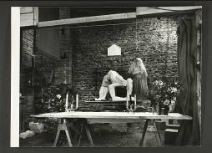 | Wymiary w oprawie: 43 x 33 cm
August Zamoyski, Carmela de Pampulha (1940–1942), brąz, wł. Miasta Belo Horizonte, fot. Marcel André Gautherot, ok. 1943 | fotografia | 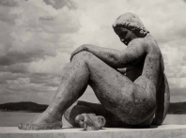 | -
Etapy powstawania odlewu posągu Carmela, Rio de Janeiro, ok. 1941 – 1942, fot. Carlos Moskovics | fotografia | 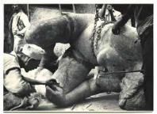 | -
 | fotografia |  | -
 | fotografia |  | -
 | fotografia |  | -
 | Fotografia |  | -

